MEDIENINFORMATION
Würth Elektronik stellt neue stromkompensierte Drosseln vor
Drosseln mit Bestwerten
Waldenburg, 19. Mai 2021 – Würth Elektronik erweitert ihr Portfolio an stromkompensierten Drosseln um zwei neue Modelle. Die THT-bestückbare WE-FCLP zur Gleichtakt- und Gegentaktunterdrückung und die SMT-Datenleitungs- und Niederspannungsgleichtaktdrossel WE-CMDC. Beide sind ab sofort ohne Mindestbestellmenge ab Lager verfügbar.
Die WE-FCLP hat eine kompakte Bauform mit einer maximalen Höhe von 14,5 mm, erreicht dabei aber eine Induktivität von bis zu 100 mH. Sie kann Gleichtaktstörungen bis zu 85 dB unterdrücken und dank ihrer hohen Streuinduktivität nicht nur zur Gleichtakt- sondern auch zur Gegentaktunterdrückung verwendet werden. WE-FCLP eignet sich beispielsweise für Anwendungen in netzbetriebenen LED-Treibern, elektronischen Vorschaltgeräten, Schaltnetzteilen und Netzfiltern.
WE-CMDC ist eine Datenleitungsgleichtaktdrossel mit AEC-Q200 Grade 1 Qualifikation. Sie ist mit 11 × 12 × 6 mm ebenfalls sehr kompakt. Die Drossel ist strombelastbar bis 8 A und mit hohen Impedanzen von 700, 1000 und 1500 Ohm verfügbar. Anwendungsbereiche sind neben Daten- und Signalleitungen Niederspannungsgleichstromversorgung und DC/DC-Wandler.

Verfügbares Bildmaterial
Folgendes Bildmaterial steht druckfähig im Internet zum Download bereit: http://www.htcm.de/kk/wuerth

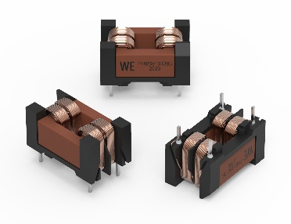  Bildquelle: Würth Elektronik  WE-FCLP Stromkompensierte Netzdrossel | 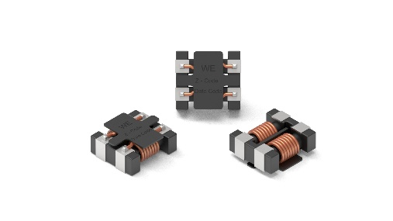  Bildquelle: Würth Elektronik  WE-CMDC Common Mode Data Line Filter

Über die Würth Elektronik eiSos Gruppe
Die Würth Elektronik eiSos Gruppe ist Hersteller elektronischer und elektromechanischer Bauelemente für die Elektronikindustrie und Technologie-Enabler für zukunftsweisende Elektroniklösungen. Würth Elektronik eiSos ist einer der größten europäischen Hersteller von passiven Bauteilen und in 50 Ländern aktiv. Fertigungsstandorte in Europa, Asien und Nordamerika versorgen die weltweit wachsende Kundenzahl.
Das Produktprogramm umfasst EMV-Komponenten, Induktivitäten, Übertrager, HF-Bauteile, Varistoren, Kondensatoren, Widerstände, Quarze, Oszillatoren, Power Module, Wireless Power Transfer, LEDs, Sensoren, Steckverbinder, Stromversorgungselemente, Schalter, Taster, Verbindungstechnik, Sicherungshalter sowie Lösungen zur drahtlosen Datenübertragung.
Die Verfügbarkeit ab Lager aller Katalogbauteile ohne Mindestbestellmenge, kostenlose Muster und umfangreicher Support durch technische Vertriebsmitarbeiter und Auswahltools prägen die einzigartige Service-Orientierung des Unternehmens.
Durch die Technologiepartnerschaft mit dem Formel-E-Team Audi Sport ABT Schaeffler und die Unterstützung der Formula-Student-Rennserie zeigt das Unternehmen seine Innovationsstärke im Bereich eMobility
(www.we-speed-up-the-future.com).
Würth Elektronik ist Teil der Würth-Gruppe, dem Weltmarktführer für Montage- und Befestigungstechnik. Das Unternehmen beschäftigt 7 300 Mitarbeiter und hat im Jahr 2020 einen Umsatz von 823 Millionen Euro erwirtschaftet.
Würth Elektronik: more than you expect!
Weitere Informationen unter www.we-online.de

Weitere Informationen:  Würth Elektronik eiSos GmbH & Co. KG  Sarah Hurst  Max-Eyth-Straße 1  74638 Waldenburg  Telefon: +49 7942 945-5186  E-Mail: sarah.hurst@we-online.de  www.we-online.de | Pressekontakt:  HighTech communications GmbH  Brigitte Basilio  Brunhamstraße 21  81249 München  Telefon: +49 89 500778-20  Telefax: +49 89 500778-77  E-Mail: b.basilio@htcm.de  www.htcm.de

